附件1：
1.112年度 長期照顧專業課程 Level Ⅲ-台北場
時間：10/15.21.22
地點：台灣大學-台北市大安區羅斯福路四段一號(博雅102教室)
課程表：
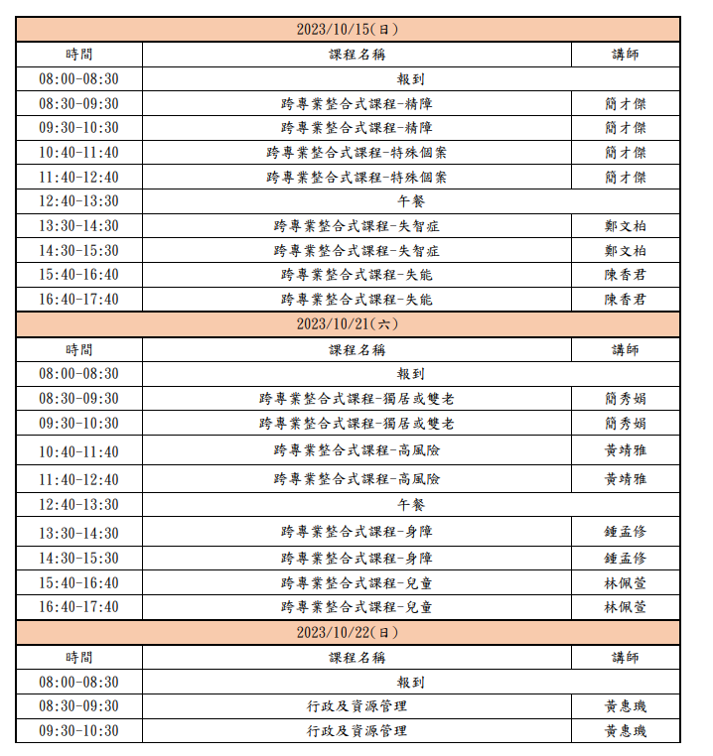
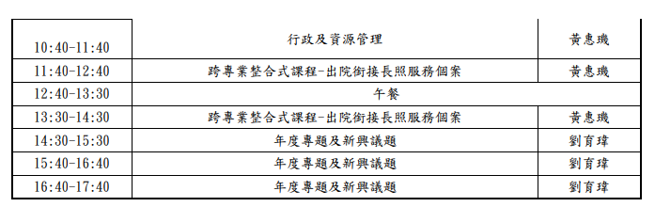

2.台北市呼吸治療師公會線上研討會
時間：2023/10/07(六)
課程表：
時 間 | 課程內容 | 主講者
08:40~09:00 | 簽 到（祕書處人員）簽到及簽退
09:00~09:50 | 呼吸治療師社區專業服務知能被看見 |  | 台北市呼吸治療師公會  朱修儁 理事
10:00~10:50 | 呼吸治療師跨領域-健身產業中的呼吸運動與教練 |  | 潮汐有限公司品牌執行長  張佳鈞呼吸治療師
11:00~11:50 | 藥師~藥物專業溝通的經驗系統化 |  | 台灣永續賦能協會理事  胡廷岳藥師
11:50~12:00 | 簽退

